**МУНИЦИПАЛЬНОЕ БЮДЖЕТНОЕ ДОШКОЛЬНОЕ ОБРАЗОВАТЕЛЬНОЕ УЧРЕЖДЕНИЕ**

**«ДЕТСКИЙ САД №25».**

**В рамках проекта «Вместе возвращаемся к истокам» по модулю «Музыкальная ярмарка» средняя группа «Радуга»**

**Конспект познавательно - развлекательного мероприятия «Творческая мастерская Бабушки Агафьи» (роспись деревянных ложек)**

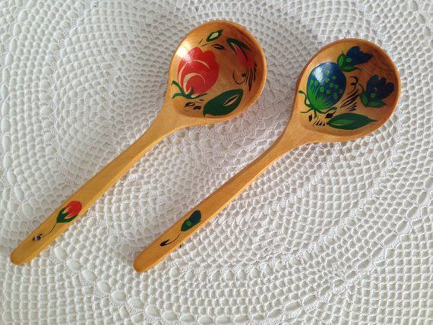

Подготовили воспитатели:

Агаева М.А

Русских А.В.

г.Ачинск 2025г.

**Цель:**  
Формировать у детей семейно – ценностное отношение к родной культуре.  
**Образовательные задачи:**  
1. Ознакомить с изготовлением деревянной ложки в старину.  
2. Обогащать представление детей о людях древних профессий, их быте, обиходе.  
**Развивающие задачи:**  
1. Формировать представление о разнообразных произведениях русского декоративно-прикладного искусства.  
2. Закреплять умение играть на деревянных ложках.  
**Воспитательные задачи:**  
1. Воспитывать национальную гордость.  
2. Приобщать к истокам русского народного творчества.  
**Материалы и оборудование:** телефон, аудиозаись ( «Перепляс с ложками»), куклы в русских национальных костюмах (девочка и мальчики – ремесленники), деревянные бруски, деревянные ложки, гуашь, ватные палочки, кисточки, заготовки деревянных ложек, картинки с изображением мастеров.  
  
**Ход мероприятия:**  
(Звонок телефона)  
Воспитатель: Ребята, мне позвонила бабушка Агафья, она нас всех приглашает к себе в гости. Поедем к ней?  
Дети: Да.  
(воспитатель вместе с детьми заходит в музыкальный зал , украшенный виде избы).  
Бабушка: Здравствуйте, мои хорошие!  
Воспитатель: Здравствуйте.  
Бабушка: Вот и мои ребятишки приехали. Заходите ко мне в избу. Садитесь все удобнее, места всем найдется. Расскажу я вам сегодня, где я была и что я видела. Была я на ярмарке, много товара видела и подарок вам купила.  
- Детки, отгадайте загадку:  
Маленький черпачок,  
Красненький колпачок.  
Три раза в день берется  
И опять на место кладется.  
- Сложная загадка, а ответ у меня находится в «Волшебном мешочке».  
**Дидактическая игра. «Определим на ощупь».** (Дети определяют, что находиться в мешочке на ощупь)  
Дети: Деревянные ложки.  
Бабушка: Вот ложки точеные, ручки золоченые.  
            Хочешь - ими щи хлебай, а не хочешь - так играй!  
            (Берет ложки, ударяет друг о друга).  
Напевает:  
«Чики-чики-кички березовые лычки,  
Летели две птички собой невелички.  
Как они летели, все люди глядели,  
Как они садились, все люди дивились»  
Подходите, подходите, ложки все себе берите.  
(Бабушка раздает ложки, рассматривает вместе с детьми узоры на них).  
Бабушка: Посмотрите, все ложки разные, одна на другую не похожа. Это необычные ложки – все они деревянные. Раньше наши с вами дедушки и бабушки ели только из деревянных ложек, металлические появились позже. Изготовление деревянной ложки – дело не простое, а хотите узнать, как мастера - ложечники их изготавливали в старину?  
Дети: Да.  
(Дети подходят к первой картине, где изображен мастер, делающий баклуши)  
Бабушка:  Ребята посмотрите, это мастер, который колет из дерева  брусочки,  они называются баклуши – это заготовки под будущие ложки.  В старину считали, что это очень простое дело и больших усилий не требует, отсюда и взялась поговорка «Бить баклуши», что означает ничего не делать. Баклуши высушивались и попадали в руки мастеру - ложечнику.  
(Дети подходят к следующему экспонату, где изображен мастер, делающий из баклуш ложки)  
Бабушка: В умелых руках ложечника неотесанная баклуша быстро превращалась в гладкую, удобную деревянную ложку.  Ее шлифовали, вываривали в молоке, и наконец-то она была готова к использованию. Но ложка была обыкновенная, не красивая.  
(Дети подходят к экспонату, где девушка разрисовывает ложку)  
Бабушка: Девушки мастерицы наносили на деревянные ложки различные узоры. Рисовали они красивые цветочки, янтарные ягодки, зеленые листочки, получались очень живописные ложки. Такая роспись на ложках называется хохломской. Как будто, она расписана золотыми красками.  Существует много различных видов деревянных ложек:  резные,  с героями из сказок,  с животными, с лицами людей. В конце деревянную ложку покрывают лаком. Такой ложкой можно было не только щи хлебать, но и на ложках играть.  
- А теперь все в круг вставай, звонкую песню запевай! (Звучит фонограмма русской плясовой. Дети выполняют танцевальные движения с ложками по показу воспитателя «Перепляс с ложками»).   
Бабушка: Поиграли, устали наши ложки, а ну-ка, быстро все в лукошко.  
(Собирает ложки)  
Бабушка: Ребята, хотите стать художниками и расписать свои ложки?  
Детям предлагается с помощью ватных палочек и гуашевых красок изобразить рисунок на ложках, вырезанных из бумаги (нарисовать ягодки ватными палочками и листики нарисовать кисточкой – способом примакивания).   
- Какие красивые ложки получились! Давайте на них полюбуемся.   
- Бабушка: Понравилось вам у меня в гостях?  
- Бабушка: Ребята, что вы узнали о деревянных ложках?  
(Ложками едят, на деревянных ложках играют, деревянные ложки расписывают мастера-художники)  
- Ребята, в старину к ложкам относились очень бережно: их берегли и передавали по наследству: от отца к сыну и так далее. Ложка являлась семейной ценностью. Поэтому деревянная ложка является частью нашей культуры.

